Pracovní list č. 8

**1. Popište česky a latinsky jednotlivé části lebky**

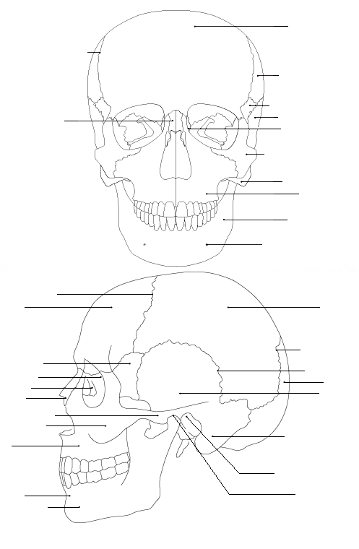 http://mechatronik.blog.cz/0811/lebka-cranium

**2. Najděte na hlavě spolužáka body: g- glabela, op – opistokranion, eu – euryon:**

1. zjistěte šířku lebky (vzdálenost eu – eu)
2. zjistěte délku lebky (vzdálenost g - op)
3. vypočítejte šířko – délkový index (i = š. 100/ d)
4. vyhodnoťte tvar lebky: index do 74,9 (dolichokefalní lebka, dlouholebá)

index 75,0 – 79,9 (mesokefalní, střednělebá)

index nad 80 (brachykefalní, krátkolebá)

(pozn. v ČR je průměr 83 – 84)

1. vysvětlete pojmy kraniometrie a kefalometrie

(http://leccos.com/index.php/clanky/lebka)

